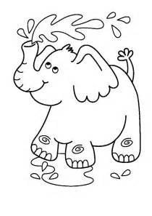
L'éléphant se douche, douche, douche
sa trompe est un arrosoir
L'éléphant se mouche mouche mouche
Il lui faut un grand mouchoir
L'éléphant dans sa bouche bouche bouche
A deux défenses en ivoire
L'éléphant se couche, couche, couche
A huit heures tous les soirs
©R. Lichet

